人工智能在金融领域的应用
小组成员：李昊伦 苗硕

摘要：随着我国人工智能、大数据等技术的不断发展，以及相关算法的不断完善，人工智能的应用领域也越来越广，推动着各行各业的数字化和智能化。其中，金融领域的智能化，将作为我国实现“数字中国”目标和虚拟经济的发展的一大动力，为我国建立现代化经济体系打下坚实基础。本文将从应用场景、前沿和潜在问题三方面简述人工智能在金融领域的应用。
关键词：人工智能；金融；风险；学科交叉

一 人工智能在金融领域应用概述
1.1 服务端
1.1.1服务优化
AI中深度学习技术结合大数据，可以把握金融系统运转更深层次的规律——这可以降低个体投资者的盲目性，不仅减少了投资者的风险，还能够提高收益率。此外，还可以将智能预测模型技术引入金融服务系统，不断积累与用户交互的数据，持续优化服务方案和质量，为客户金融服务进行精细分类并提供定制化服务。
同时，在与客户的交互方面，利用AI的自然语言处理（NLP）技术，可以大大减少人工成本，提供更加精确、快速的导引服务：例如通过将智能语音技术引入语音客服系统，提供“自助语音+智能”服务，有效提高服务效率和质量；通过将智能图像识别技术引入柜台客服系统，提供精准人员识别，基于客户数据进行分析，为客户提供个性化、差异化金融服务。
目前，已经有不少金融机构引入了AI技术来优化服务：英国数字银行Revolut利用智能聊天功能将客户查询定向发送给对应业务人员，使客户可以直接与业务人员进行沟通；苏格兰皇家银行通过名为LUVO的人工智能助手帮助客户办理查询业务。

1.1.2 身份认证
以往的金融业务中，为了确保交易的安全性，客户一般需要亲自前往银行网点，或者使用U盾+网上银行的组合办理业务。但配合AI与计算机视觉，可以实现电子签名识别和人脸识别、指纹识别等生物识别，这大大提高了身份认证的安全性和便捷性。

1.2 企业端
1.2.1拓展客户源
传统的金融产品销售模式遵守“二八”法则，即20%的高质量客户贡献企业80%的利润。为了维护二成的核心用户，金融机构需要支出大量的成本，通过效率较低的上门推销、电话销售等模式向客户推荐理财产品。
但在应用AI技术之后，可以利用AI分析大量潜在客户的行为模式，形成用户画像，从而找出最适合的金融产品并推荐给他们，实现精准推送，使销售不再受时空因素限制，大大增加了客户来源和推销效率。

1.2.2 金融数据分析
利用机器学习、强化学习等AI技术，配合海量的金融数据，我们可以使金融市场价格发现能力和金融行业价格信息提供能力得到优化和提高，进而提升金融交易效率。同时，监管部门也可将类似技术投入应用，利用AI对金融数据的分析，判断潜在的金融体系风险和金融犯罪风险（如反洗钱等），从而可以及时采取行动，促进金融行业健康平稳的发展。

1.2.3 风险评估
金融机构可以利用AI，对客户的偿付能力、诚信水平、违约可能性等进行综合量化，依据模型进行自动评估，权衡风险和收益从而做出最稳妥的业务决策，从而降低金融风险。

二 人工智能在金融领域具体应用——以工商银行为例
在“数字中国”战略指引下，目前的国内金融市场中，已经有不少企业将人工智能纳入发展战略，将人工智能相关各项技术应用在日常业务的方方面面中，由传统金融向数字金融转型。

图1 2017-2022年中国智慧金融行业市场规模

工商银行便是其中一个典型的例子——作为中国资产规模最大的银行之一，工行长期坚持数字化发展道路，率先迈入以智能化、开放化为特征的数字化2.0阶段。在工商银行发布的年度报告中，可以发现工商银行在风控、客服、营销、支付、反洗钱和网点等业务条线上都有人工智能相关应用布局。

2.1 智慧平台
早在2018年，工商银行便全面建成了技术领先、自主可控、全行统一、功能完备的企业级人工智能技术平台，为后续智慧赋能金融奠定了良好基础。
2022年11月8日，工商银行发布了智慧银行生态系统（ECOS1.0）。 这一强化数字化智能化应用的系统以人工智能技术为核心，融合大数据、云计算、区块链等技术，打造了“看、听、想、说、做”全感知智能服务，极大地优化了客户体验。

2.2 智慧风控
“融安e信”是工商银行运用先进的人工智能和大数据技术，根据金融同业及企业客户风险防控需求自主研发的风险信息服务平台。它的搭建主要分为三方面：一是整合客户行为数据，构建欺诈信息库；二是交叉验证多维风险评估系数，更为全面、精准地进行客户风险评估；三是形成全条线风险预警，为各业务部门提供风险防控。
在人工智能技术的帮助下，工商银行已运用“融安e信”完成全行人员风险排查88.27万人次，预警28766人次；在人员准入环节预警54人次，拒绝录用10人。

2.3 智慧普惠
普惠金融指立足机会平等要求和商业可持续原则，以可负担的成本为有金融服务需求的社会各阶层和群体提供适当、有效的金融服务，它是金融机构承担社会责任的重要途径。
在智慧普惠方面，工行利用人工智能形成客户准入模型、授信模型，打造了一触即贷、秒级放款的产品，有效实现向小微企业的精准、快速滴灌。

2.4 智慧客服
工商银行构建了OCR识别、客服机器人、自然语言理解等服务体系，完成了自然语言人机交互技术在智能客服领域的试点应用，优化了智能客服体系。以自然语言处理为例，该体系深入研究语义分析相关技术和产品，并将研究成果应用于手机银行语音导航、转账要素识别等智能客服场景，进一步提升智能客服的智能化服务水平，降低了人力成本。
实际业务中，工商银行推出“工小智”， 创新构建“服务先知、未问先答”的主动服务模式，在微信、手机银行、网银等多个渠道为客户提供沉浸式交互服务，仅2022年上半年，智能电话语音及智能文字服务业务量便达2.5亿笔、日均业务量达140万笔。

2.5 智慧营销
在市场营销领域，工商银行深入研究开源、商用机器学习平台，基于开源H2O机器学习框架自主搭建了工商银行机器学习平台，并将其运用到智能营销场景中。
在使用AI模型的情况下，工商银行的智能营销场景理财产品营销响应率和基金产品营销响应率均显著提高，可覆盖更多目标营销客户。据统计，截至目前全行客户经理累计使用机器学习平台生成的客户画像次数近1000万次，近一个月使用近500万次，日均使用超过1万次。

2.6 智慧身份认证
2020年初，中国工商银行与云从科技合作进行人脸识别项目。后者为工行超过16000网点提供了人脸识别算法、产品与服务，支撑其实现对客业务场景和对内管理场景的创新应用。
此外，工行还和声扬科技展开合作，在同业首创声纹识别风控新模式，通过攻克电话信道声纹识别难题，首创性地将声纹识别技术应用于信用卡反欺诈，为同业开创身份认证、风险管控新模式。

三 人工智能在金融领域应用前沿
ICAIF (International Conference on AI in Finance)是国际计算机协会主办的国际智能金融会议，截止今年一共举办了3届，主要探讨人工智能在金融领域中的应用。在今年11月2-4日，第三届会议刚刚在纽约落下帷幕。本小组同学对今年会议所接受的论文进行了浏览与分析，将其归纳为以下几个部分，作为目前人工智能在金融领域应用前沿研究的缩影。

3.1 区块链相关
区块链起源于比特币，是由一个又一个区块所组成的链条。其中每一个区块中保存了一定的信息，它们按照各自产生的时间顺序连接成链条，保存在一个个服务器中，便形成了区块链系统。区块链的核心特点在于去中心化以及难以篡改性（修改区块链中信息必须征得半数以上节点同意）。人工智能技术的应用可以大大提高区块链的效率，并进一步保证区块链应用部署的安全性。
由于区块链的真实可靠性，它在国际汇兑、信用证、股权登记、证券交易所等金融领域有巨大应用价值。作为新兴领域，学者们对区块链、人工智能、金融三方面交叉的研究有很强烈的兴趣。其中的一些研究方向包括区块链在库存管理、合同设计等方面的应用。

3.2 深度学习相关
深度学习作为人工智能的一个分支，近年来不断展现着它巨大的潜力——通过学习样本数据内在的规律与层次，做出分析与预测。金融领域中也蕴含着大量等待发掘、分析的规律，因此深度学习模型与算法在金融领域中能够起到的作用不容小觑。
在ICAIF会议收录的论文中，共有6篇论文研究方向为利用深度学习算法对金融领域某个现象/趋势进行评估及预测。这些论文运用的算法模型以卷积神经网络为主，既有采用非监督式学习的，也有采用监督式学习的，部分论文中还利用了生成式对抗网络（GAN）等技术来增强预测的准确性。其研究对象非常广泛，包括系统风险衡量、信用评分、资产价值预测、股市预测等等。

3.3 风险控制相关
前文已经提到，人工智能在金融领域一个重要的应用便是风险控制，因此有不少学者投入这方面的研究，研究方向集中在对金融欺诈行为的识别上。其中既包括对反洗钱、对抗式欺诈等大型金融欺诈行为的识别，也有对垃圾邮件等日常生活中欺诈行为的判别。随着相关研究不断深入、技术不断发展，可以预见在未来个人及企业从事金融活动都将变得更加安全。

3.4 强化学习相关
强化学习作为机器学习的一种，主要用于描述和解决智能体在与环境交互过程中通过学习策略以达成回报最大化的问题。根据这一特性，强化学习模型在博弈论（合作经济学）这一领域有很大的应用前景——而这也恰恰成为了前沿热点之一。在本届ICAIF会议中，有多达9篇论文都引入了机器学习模型来探求金融机构在竞争与博弈中应采取的最佳策略与不同金融机构间可能达到的纳什均衡状态。
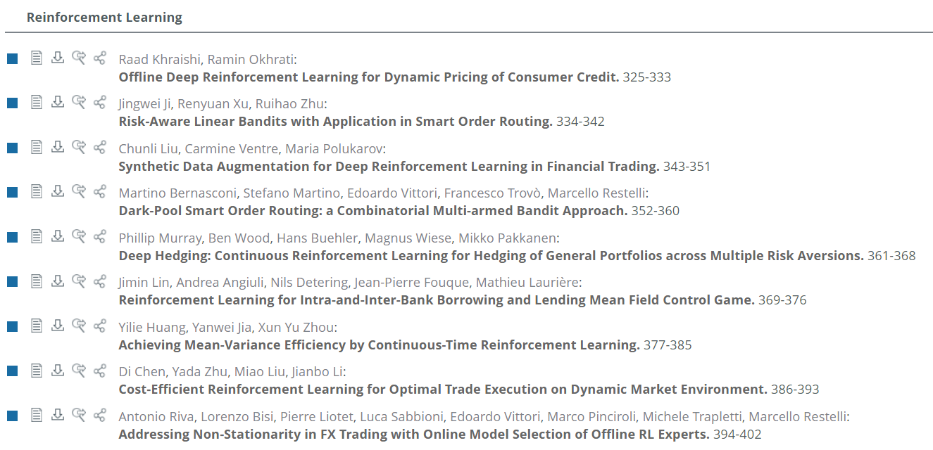
图2 2022ICAIF会议“强化学习”相关论文

四 人工智能在金融领域应用的潜在问题
4.1 系统风险
AI相较于人类，不可避免地存在程序性的漏洞，也存在因电力、硬件设施受损导致系统故障的风险。一旦AI成为了金融行业数据分析的核心，将导致行业系统风险大大增加。同时，AI学习用的数据包含大量客户隐私等敏感信息，一旦被不法分子掌握，不仅涉及违约风险，更威胁到整个金融行业的基础，后果不堪设想。
目前，针对金融领域数据隐私问题的一种解决方案是联邦学习。联邦学习的核心思想是通过在有多个拥有本地数据的数据源之间进行分布式模型训练，在不需要交换本地个体或样本数据的前提下，仅通过交换模型参数或中间结果的方式，构建基于虚拟融合数据下的全局模型，即“数据不动模型动”。联邦学习可以助力金融机构在金融监管和科技进步之间寻求平衡。

4.2 数据过拟合问题
金融数据具有噪声大的特点，市场内个别资产非理性地大涨大跌可能干扰整个数据集。对于机器学习等算法来说，其低信噪比的特点让AI极易产生过拟合的问题，而这一特性导致人们难以依据机器学习生成的模型做出准确、合理的判断。可以说，AI距离大规模投入金融市场的应用还有很长的路要走。
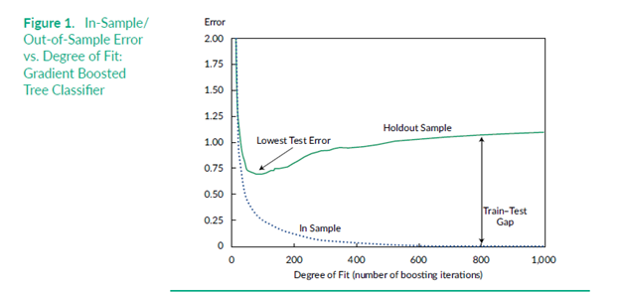
图3 错误率与迭代次数的关系

4.3 监管问题
AI的算法黑箱问题让监管部门难以判断AI的决策是如何产生的，也就是通常说的缺少“可解释性”。故涉及到潜在的金融犯罪问题时，这不仅让机构自身难以判断AI决策的原因，也给予了部分不法分子可乘之机。增强AI的可解释性与可信任度，应成为AI未来发展的主要方向。

4.4 风险管理问题
AI学习后的目标通常都是如何使金融机构的利润最大化，但这样将可能导致AI忽视部分风险，特别是未知的风险。由于AI极高的效率，在短时间内AI将做出无数次的决策，这会使风险快速累积，为金融机构和金融市场埋下巨大的隐患。

4.5 专业人才队伍缺乏
人社部报告显示我国人工智能人才缺口超过500万，国内的供求比例低达1：10。特别对于金融领域来说，需要大量既了解金融专业知识又掌握人工智能技术的复合型专业人才，以实现金融行业的智能化——但目前这类人才严重匮乏。此外，《中国银行业客服中心与远程银行发展报告（2020）》指出，远程银行智能服务人员的发展难点主要包括人才稀缺、专业度亟待提升两方面。以上因素都给人工智能投入金融行业的应用造成了困难。

五 总结与展望
在本次《人工智能前沿探讨》新生导引课中，通过对机器学习、深度学习、强化学习等方面的学习以及外出参观，我们收获颇丰，在此特别感谢朱军老师的精彩讲解与精心安排。
形成这篇报告的过程中，通过广泛的资料查找、文献阅读，我们对人工智能各项技术在金融领域中的应用有了初步的了解。尽管认识并不深入，但我们深切感受到两个学科交叉的无限可能与未来广阔的发展前景。
目前，中国在计算机（人工智能）与金融的交叉学科上已经取得了许多成就，ICAIF会议中的不少论文作者中也能看到国人或华裔的影子。但我们同样面临法律、道德、伦理以及技术上的诸多问题与挑战。唯有直面这些挑战、加强人才培养、坚持创新驱动，中国方可在这一交叉领域追赶乃至超越国际领先水平。
作为计算机金融双学位班的学生，经过此番调研，我们深受激励。中国人民银行在《金融科技发展规划（2022—2025年）》中提出“做好金融科技人才培养”。一方面，我们有义务努力学习两个学科的专业知识，成为兼具人工智能知识与金融素养的复合型人才；另一方面，我们未来的发展前景不应被现有的某个工作岗位或专业领域所框定，而应由我们自己去定义、去创造。

六 参考文献
[1] 3rd ACM International Conference on AI in Finance, ICAIF 2022, New York, NY, USA, November 2-4, 2022. ACM 2022, ISBN 978-1-4503-9376-8
[2] 2022年银行业人工智能和大数据趋势[J].姚滕.计算机与网络. 2021(23)
[3] 大数据、人工智能在金融领域应用研究[J].叶津汶.理财.2022(08)
[4] 人工智能的金融应用研究[J].李博文.金融科技时代. 2020(03)
[5] 浅谈人工智能发展及其在金融领域的应用及对策[J].刘松.金融科技时代.2018(09)
[6] 人工智能对金融行业的影响分析[J].戴晦明.时代金融. 2018(36)
[7] 人工智能在金融领域的发展态势和应用展望[J].冯晓辉,王哲,李雅琪.人工智能.2018(05)

